### **Экспорт из Maya**

Установить последнюю версию FBX плагина из [fbx-converter-archives](https://www.autodesk.com/developer-network/platform-technologies/fbx-converter-archives).

##### **Экспорт модели в Bind Pose**

1. Селектим joint root в Outliner (см. расположение корневого джоинта у Advansed Skeleton рига на пикче ниже).  
   ​​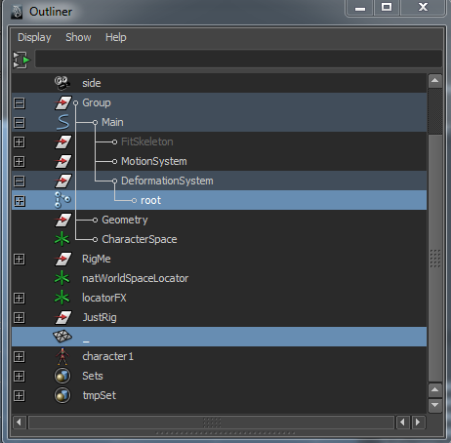
2. Далее Edit -> Select all by Type -> joints:
   1. если риг не ломает анимации, используем этот метод – он быстрее;
   2. если риг не стандартный и анимация ломается, селектим все джоинты вручную в аутлайнере.
3. Далее через Сtrl селектим геометрию.

Затем File -> Export Selection.  
 **Важно:** нейминг и структуру папок сохраняем оригинальную!

Экспортируем со следующими настройками .FBX:

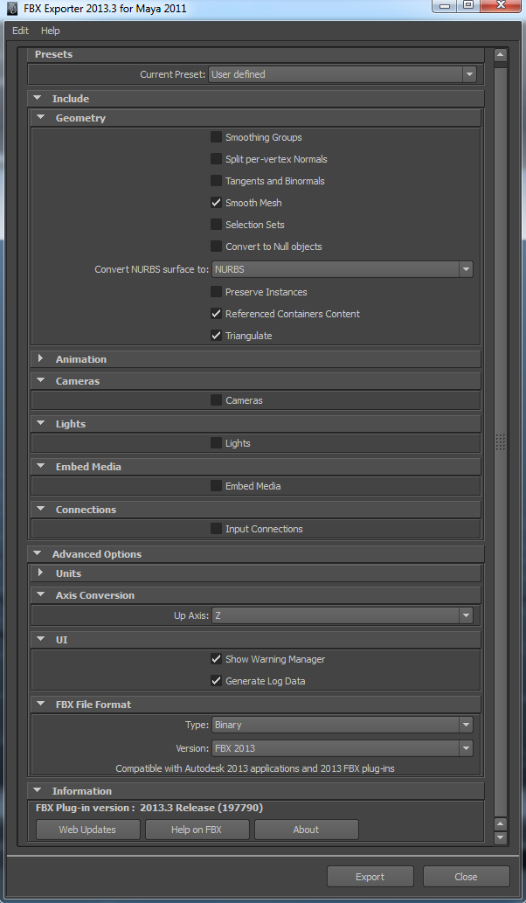

##### **Экспорт анимации из Maya**

В Outliner селектим character1:



Далее в Trax Editor выбираем File -> Import Animation Clip to Characters:

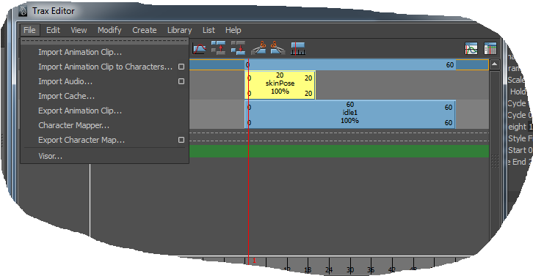

Выбираем нужный клип анимации, выставляем на **0** фрейм.  
 **Важно:** Клип skinPose удаляем или выносим за диапазон анимации активного клипа!

Далее выставляем начальный и конечный кадр анимации на таймлайн:



Данные о фреймах берем в Trax Editor в анимационном клипе:

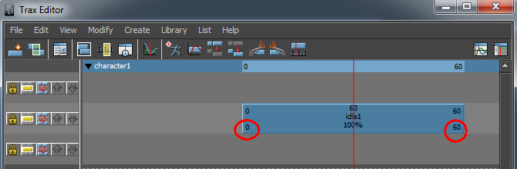

Селектим joint root в Outliner, далее Edit -> {{Select all by Type -> joints. Далее запекаем анимацию Edit -> Keys -> BakeSimulation:

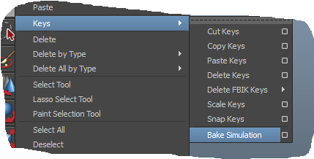

Затем File -> Export Selection  
 **Важно:** нейминг и структуру папок сохраняем оригинальную!

Экспортируем со следующими настройками .FBX:  
 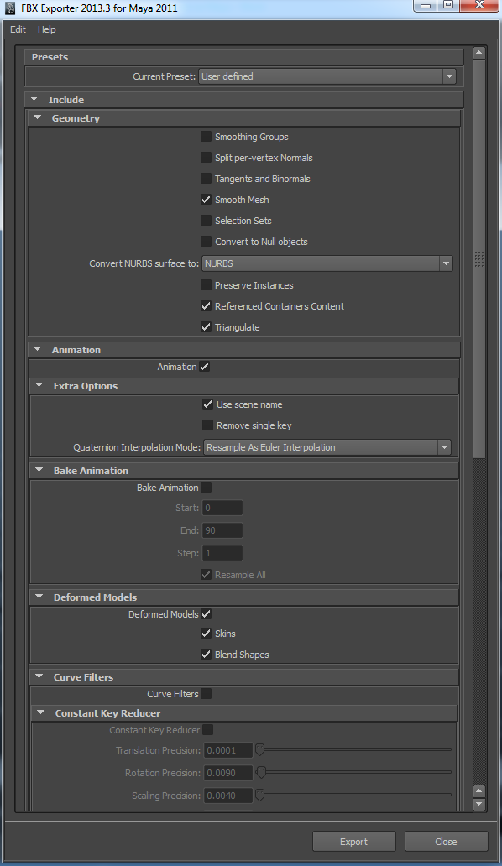

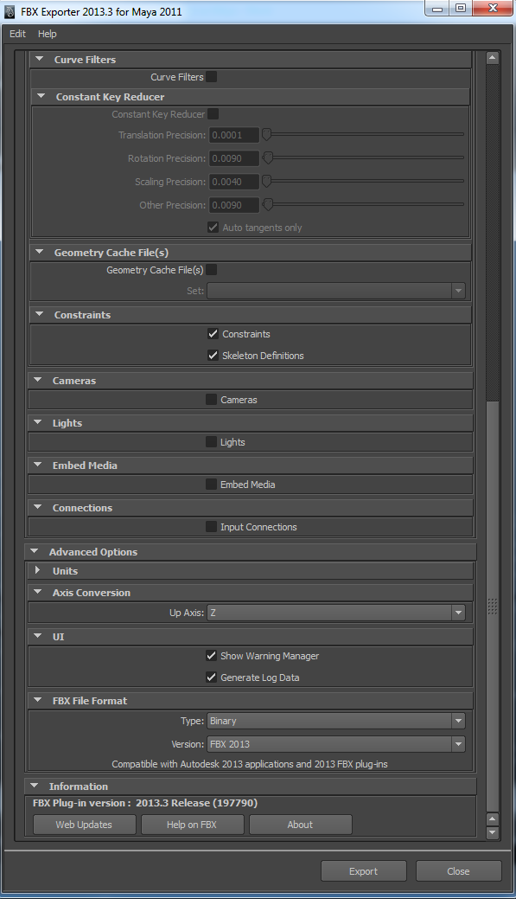

Повторяем для каждой необходимой анимации.